游戏精神引领下中班幼儿建构活动的开展
溧阳市书院巷幼儿园教育集团（书院巷区） 杨秀莲 仲丹
游戏是幼儿园的基本活动，随着幼儿园课程游戏化研究的不断深入，大家对幼儿的游戏活动如何有效开展也越来越重视。而在众多幼儿喜爱的游戏中，建构游戏以它独具的魅力深受不同年龄段幼儿的青睐。是幼儿根据自己的生活经验，使用结构材料，主动地、创造性地反映周围现实生活的游戏。具有操作性、艺术性、创造性的特点，对幼儿数概念、空间知觉、手眼协调等能力发展有着重要的作用。
那么在中班年龄段如何开展幼儿建构活动？如何真正地在建构游戏中体现幼儿为主体？如何在活动中观察、支持幼儿促进幼儿建构技能的发展？我们在班级建构游戏中进行了一系列的探究。
下面请追随镜头，一起走进我们中（4）班孩子的建构创想乐园吧。
一、初级阶段，探索中积累经验
片段一：“排”与“搭”
在开学初，孩子们的建构游戏只是单纯的把积木“铺”、“排”在垫子上，目的性不强，搭建之初缺乏明确的设计和规划，很多时候是在搭建完成之后进行相应的命名，这是孩子们在初期游戏中的能力体现。但随着游戏的推进，从低矮到间隔堆积到连接再到围合，他们在一次次游戏中积累经验。搭建的目的性进一步增强，在搭建之前知道自己要搭建什么，并试图围绕这个目标去努力，但是对搭建过程中的细节和问题往往关注不到。
片段二：纸杯垒高
建构游戏是创造性游戏的重要组成部分，建构活动中只有提供多元的、充足的材料才能满足孩子们的建构需求。中大班以投放低结构材料为主，激发幼儿用自身的经验来组织和驾驭它们，而低结构材料大多来源于幼儿的生活，因此，孩子们从自己家里带来了奶粉桶、易拉罐、纸杯、薯片桶、饮料瓶等废旧材料，开始进一步丰富他们的建构乐园。瞧，他们在用自己带来的纸杯、薯片桶和单元积木等材料砌纸杯墙呢。
叠高纸杯可是一项技术活，如果搭建不稳固很容易倒塌，而且孩子们从家里带来的纸杯大小不一。在第一次搭建时孩子们就发现了：纸杯墙特别容易倒。在多次的垒高操作中他们观察中发现，可以根据纸杯外面的花纹判断纸杯的大小，在搭建的时候每一层选用一种纸杯，并根据纸杯的数量决定上面一层是继续用这种花纹的纸杯还是换另一种。而每次在叠加纸杯时都会小心翼翼，轻轻放好，纸杯墙开始越垒越高，甚至比他们自己的个子还要高，够不到了怎么办？孩子们搬来了小椅子继续垒高。
二、游戏升级，主题开始出现
在积累了一定的经验和技能后，孩子们的建构游戏开始出现了主题，主题内容也日渐丰富和多样化，他们开始搭建高铁站、游乐场、动物园……
片段一：“高铁站”
在搭建“高铁站”的过程中，孩子们的建构复杂程度大大提升，运用了多种搭建行为。如图呈现为堆高、平铺、围拢、架空、覆盖、连接等多种单一模式之间的组合，搭建出各种复杂的建筑物。他们用接触面较大的奶粉桶做地基，上面再用长积木条上放上薯片桶的“堆垒”就构成了这一建构模式的基本元素。孩子们根据自己的生活经验（乘坐过高铁）用半环形积木做装饰，薯片桶和雪花片组合铺设高铁轨道。
片段二：“游乐场”
月月、安安、朵朵、妮妮四个小朋友在用单元积木搭建，用对称的方式搭建了游乐场的大门，并在门后铺设了一条小路，旁边在方柱体放了一个四单元块，上面用三角形的积木放满，后面也用同样的方法搭了一个，前面用了很多的半环积木按顺序摆放好，形成了一个类似于“隧道”的建筑。月月用了几块长条形积木围合搭建了水族馆，“可是水族馆里没有海豚怎么办？”这时旁边观察的教师从图书区拿来了一筐塑料小玩具放在旁边，其中就有海豚。安安发现后，马上把海豚放在水族馆里，一边用手拿着海豚做动作，一边说：“海豚翻身了、海豚喷水了……在游戏中开始出现大量的象征性行为，伴随着大量的角色语言、象征性行为和搭建活动往往相辅相成，呈现出“边搭边玩”的特点。
片段三：斜坡滑动实验
建构游戏活动的真正价值在于建构的过程而非结果。建构游戏中孩子们在搭建的斜坡上尝试用不同材料进行滑动实验，看着积木块、雪花片、小汽车等其他小积塑从斜坡上自由滑落，他们在不断尝试探索着，一次又一次的反复动作乐此不疲。在操作中他们发现物体滑落的速度与斜坡的坡度有关，而且把不同的材料推上去或让材料自由落体的速度也不一样。
三、材料更新，丰富游戏内容
在建构游戏中，材料起着举足轻重的作用，他们是在与材料的互动中开展游戏的，合理投放材料才能让个别幼儿有效学习，持续发展。应当根据幼儿年龄和实际的建构技能的发展情况，为幼儿提供不同数量和种类的积木以及其他种类的辅助材料。新材料的提供是支持儿童游戏的另外一中方式，这可以让游戏变得更复杂和更具吸引力。
片段一：用吸管拼插积木建构“奥体中心”
在学期中期我们结合班级幼儿建构能力发展情况，在原有的建构材料中，提供了吸管拼插积木。吸管拼插积木具有颜色鲜艳、便于插接造型、能够搭建大型、立体建筑物的特点。在游戏中孩子们对新投入的吸管材料很感兴趣，并能熟练运用，他们会看图示，会几个人分工合作搭建一个建筑物，然后将大家的建筑组合在一起，最后在经过一周的努力下，孩子们心目中的奥体中心体育馆终于建成了。
片段二：辅助材料为“高架桥”晕色
最近孩子们迷上了高架桥，可是用来搭建高架桥的柱子太少了，于是孩子们提议把我们小班时收集来的饮料瓶拿来做柱子。但在使用过程中发现用空的饮料瓶加高的造型很容易倒塌，老师问：“你们知道为什么会倒吗？”有孩子回答道：“空瓶子太轻了。”老师：“哪有什么好办法让瓶子重一点，不倒下来呢？”这时廷轩建议到：“装点水吧。”老师：“这个办法不错。”于是老师带领孩子们在空饮料瓶里装上好看的颜料水。一方面颜色亮丽吸引孩子的注意，另一方面装上水比较稳固，还能让孩子进行有规律的搭建，游戏中老师还为孩子们裁剪了长短不一的硬纸板进行搭建路面。硬纸板、饮料瓶、小汽车等一些辅助材料的添加，可以激发幼儿利用建构物进行象征性游戏的兴趣，丰富想象游戏的主题。
四、师幼互动，促进游戏发展
教师作为幼儿游戏的伙伴，可以适当地亲身参与到他们的游戏中，而不是纯粹的旁观者，更不是以监督者身份去控制幼儿的游戏。教师可以与幼儿共同游戏，和幼儿一起讨论搭建的主题、人员分配、材料的使用、各部分的布局等，鼓励幼儿面对问题一起进行讨论、合作完成活动主题、总结搭建的作品等。
在每次开展主题建构活动前，我们教师都会带领孩子们在活动室先进行集体的建构谈话活动，或有意识的引导孩子们观赏了各种有关的建构类作品图片。有了前期的经验准备，丰富了幼儿的建构设想，所以孩子们能较快的讨论出了自己的建构主题。
案例：小木屋
【主题由来】今天的下午活动，老师带领孩子们到户外开展建构活动，活动前带领孩子们进行了一次集体的建构谈话，给孩子们展示了很多的建构作品图片，并讨论了它们的建构特征，其中就有一栋单元积木搭建成的小木屋作品引起了几个孩子的兴趣，他们决定今天就搭建小木屋。
【前期准备】
（1）材料准备：单元积木，观赏过小木屋造型图片
（2）经验准备：幼儿用雪花片搭建过房屋造型
【游戏历程】：
吉吉、柯均、晔晔、小宝四个小伙伴手拉手在一起商量着，很快柯均回头对身后的老师说：“我们商量好了。”老师问：“你们商量好搭什么了？”四个小家伙一起大声回答说：“小木屋。”老师：“好，你们四个人合作搭小木屋，商量好了就开始吧。”
一旦建构活动的方案确定下来以后，幼儿就会按照讨论好的分工合作计划积极投入到建构活动中去。

片段一：搭建小木屋的围墙
四个人开始忙碌起来，他们开始寻找材料。柯均嘴巴里嚷嚷着对小伙伴说道：“正方形、正方形。”然后各自搬来了六块方形单元块积木，吉吉、柯均、小宝开始将方形积木块平铺在一起，晔晔继续去搬积木块。这时柯均提出意见：“不是这样的，搭小木屋要先搭墙壁的哇。”于是三个人他们把刚平铺在一起的积木分开来进行架空围合。可是这样的方形单元块积木因为有其他小朋友也在用，他们的小木屋围合不起来了，柯均求助老师道：“我们没有这种积木了，怎么办？”老师：“能用其它的积木代替吗？”吉吉：“哦，知道了，我们去找找吧。”说完四个人开始在储放积木的柜子中寻找其它合适的积木，很快他们发现双单元块积木和条形台柱可以用，于是把这两种积木拿来进行补充垒高。
观察与分析：
小木屋围墙的搭建需要有“围合”和“架空” 技能，而围合是至少用四块积木形成一个包围圈，把一块空间完全地包围在里面，在建构游戏中“围合”这一技能虽然出现的较早，但对于中班第一学期的幼儿来说，并不是一个简单的任务。游戏中，孩子们能按照之前商量好的主题开始搭建，并会在搭建过程中进行语言交流，相互接纳同伴的意见对小木屋的围墙做出及时调整。当遇到搭建的围墙的单元积木数量不够时，孩子们会主动寻求帮助，最后在老师的提示下找到了解决的办法——用双单元积木来代替。这说明我们的孩子在建构上有了很大进步，同时幼儿及时调整操作与解决问题的能力也得到了体现。
片段二：给小木屋留个门
当木屋的围墙搭建到第四层时，小宝在围墙的一角拿掉了一块积木块，然后说道：“这边不要搭，这边是门。”当柯均想在小宝留着门的地方继续加高时，小宝走过来继续提醒道：“这边是门，不用搭。”柯均听后，拿走了木块。
观察与分析：
“给小木屋留门”这说明幼儿的建构行为和建构思维与他们的现实生活经验发生了碰撞，也说明他们根据实践情况匹配搭建的能力提升了。
片段三：搭建小木屋的屋顶
在围墙垒高到第五层时，他们开始尝试搭建屋顶。柯均手里拿着一块平板积木斜撑着，吉吉跨进小木屋帮柯钧扶着平板积木，他们在寻找屋顶的支撑点，可是在搭建过程中需要很多平板积木做屋顶，人站在里面肯定不行啊。在尝试多次搭建屋顶，不成功后，柯均离开小屋转了一圈，发现小宝面前的圆柱形积木可以用，于是拿了起来，并说道：“我想应该这样子做。”然后拿着积木跨进木屋把圆柱形积木放进了木屋中间，再让小伙伴们拿来两块圆柱形积木叠高，然后再把平板积木与中间的柱子连接起来。第一块木板成功架起来了，柯钧拍着小手说道：“吔，就是这样。”他们开始尝试架构第二块木板，但是一根柱子的接触面小放不下两块，他们换了一个方向摆放，发现木板短了够不着，换来长的木板又太长，也不好架，他们反复尝试着。这时在一旁观察了好一段时间的老师看到这他们一时找不到更好的办法来，便问道：“需要我帮忙吗？”吉吉和柯均马上点着头说：“要。”于是老师指导他们在中间搭建两排横梁，然后再进行架构屋顶。
观察与分析：
给小木屋搭建屋顶需要“架空”的技能，而“架空”要求幼儿能够目测和比较两块积木之间的距离和第三块积木的长度是否足够盖在两块积木之上。对于幼儿来说，掌握“架空”的技能需要经历一个尝试错误学习的过程。在这种“试误”的过程中，不同的幼儿会有不同的行为表现。游戏中，“同伴站位”的方法体现了幼儿具象思维的显著特征，同时也不难发现，这几个孩子解决问题的能力相当突出。
片段四：小木屋完成
最难的屋顶搭建问题解决了，他们在横梁上摆放三角形的积木做屋梁，用平板积木铺出屋顶斜坡面，终于在四个小伙伴的相互合作下小木屋搭建好了。从商量搭建小木屋开始到结束，四个小伙伴花了20多分钟在建够他们心目中的小木屋。
游戏反思：
在本次构建前，老师提供了很多建筑图片供孩子们欣赏，小木屋原型就是来源于提供的多幅图片中的之一。四个孩子对搭建小木屋有了兴趣，并在游戏中表现出积极状态。当孩子第一次遇到困难时。老师并没有马上进行干预，而是耐心观察孩子们的自我调节状态，孩子们靠自己的力量寻找到了支撑屋顶的方法，虽然最终还是在老师的提示下顺利完成建构。但对于中班第一学期年龄段的孩子们来说，他们的建构能力发展的还是相当高的。另外，从游戏中孩子们用两积木来表征小木屋的行为来看，我们可以得到以启示：即：在建构中发展数学能力。在搭建小木屋的过程中，孩子们多方面迁移和运用了行、数、量、对称等数学知识。“行”表象在为孩子们对小木屋材料的古算与调整；“量”和“对称”，主要表现在封顶阶段平板积木的合理使用上。可见，建构活动和数学活动能自然融合，因此建构活动中教师有必要关注孩子们数学经验的运用和数学能力的发展。
五、制定计划，用表征丰富游戏
建构游戏是一个持续性的过程，从主题生成的开始，教师的参与、帮助和引导对于保持幼儿建构的兴趣和建构活动的继续具有重要的支持作用。而，鼓励幼儿用表征来丰富游戏，通过书写、绘画或照片在纸上记录能让儿童的游戏进一步具备高水平游戏的特点。因此，每天在开始建构活动之前，我们老师都会组织孩子们开展讨论以修改建构方案，并帮助每个幼儿确定自己所要完成的任务。
片段一：做计划
这天月月、安安、子涵三个小女孩，手拉着手要一起重建建构活动。在做计划的时候，老师为了鼓励她们进行合作搭建，有意识的请幼儿一起制定计划。老师请三名幼儿想一想，打算搭什么？怎么搭？孩子们商量了一会，月月说：“我去逛团城的时候，在荷花桥那儿看到有个亭子的，我们可以搭亭子。”老师找来团城建设规划书，找到：“能把你们搭建的亭子画出来吗？”月月：“好的，我们去把它画出来。”于是三个人来到教室，拿了记号笔和白纸，涵涵说：“月月的画画的最好，月月你来画。”安安说：“是的，月月画的最好，月月来画。”月月说：“好吧。”月月先在纸的右下角画了一个长方形，并在旁边画了一个小箭头，旁边写着数字5，老师问：“月月，这是什么意思？”月月说：“这是表示我们需要5块方形的积木。”然后在旁边开始设计亭子
片段二：搭建亭子
进入建构室后安安、月月和子涵开始搭建亭子，一会小娟也加入进来。孩子们的建构亭子历程开始。（见表1）
表1 对城亭子建游戏的跟进记录
搭建过程 | 照片 | 教师评价
对照计划选材料 | 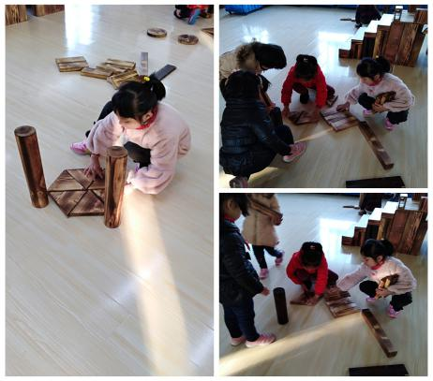 | 月月按照计划先搬来5块单元积木平行摆放，子涵拿来的是两块三角形积木、安安和小娟搬来需要搭建亭子的柱子。经过比较它们发现用6块三角形拼出来的六边形更适合做亭子的地基。
搭建亭子需要几根柱子 | 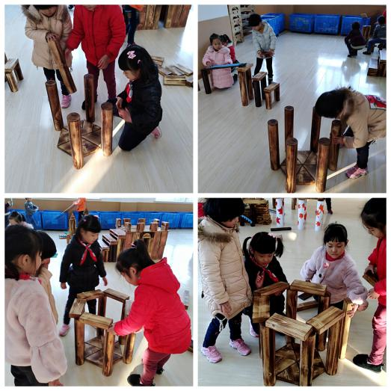 | 在搭建亭子柱子的过程中，一开始她们沿着六边形的地基，竖立了六根圆柱状的柱子，但是在六根柱子上连接摆放，由于一根圆柱的支撑面积小，放上两块单元积木很不稳固，她们小心翼翼的调整着也没用，最后月月又拿来4根长方积木条添加进去，增加接触面，解决了围屋檐的问题。
尖尖的亭子顶怎么搭 | 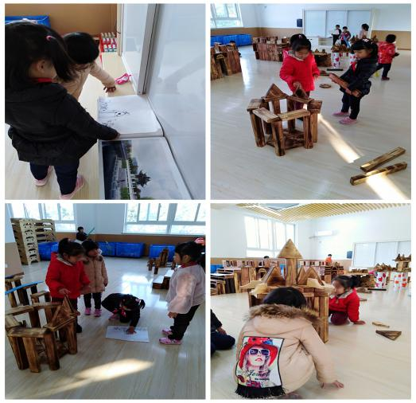 | 尖尖的亭子顶怎么搭是个难题，老师建议她们去看看计划和图片。看完计划回来的安安手里拿着一块长木板，看到子涵在屋檐上摆放三角形积木，说：“亭子顶不是这样搭的，我们看着图纸做。”在一番摸索后，她们在屋檐上平铺了一层长木条，然后再把三角形积木竖立在上面，找来哥德形积木做亭子翘起来的屋檐。
给亭子做椅子 | 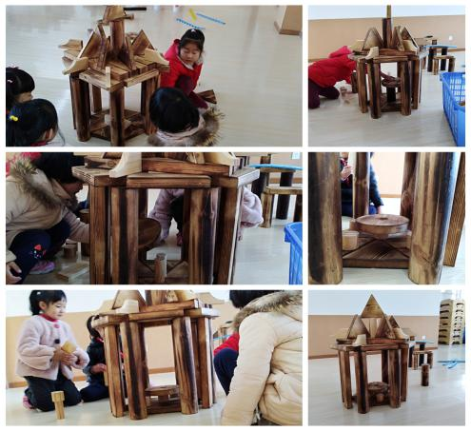 | 亭子搭建好了，四个小女孩开始讨论亭子的作用，安安说：“可以在亭子里休息，聊聊天。”于是她们商量着给亭子做椅子，在尝试了不同造型和材料后，最终在亭子里做了用一个圆柱形积木和圆形积木块搭建了一张圆形桌子，并在桌子边摆放了六张小圆柱体积木做的椅子。
游戏反思：
游戏之前制定一份“行动计划”尤为重要。制订计划的过程，除了可以引发幼儿之间的讨论和协商，让幼儿学习接纳别人的意见，更重要的是帮助幼儿理解计划的意义，明白计划与接下来行动之间的关联，促使幼儿不仅会“动手”，还要会“动脑”，养成行动之前要想一想的学习习惯。
当幼儿孩子们有了“想搭亭子”想法时，教师抓住时机，为幼儿呈现了真实的亭子图片，帮助幼儿更直观的理解亭子。从幼儿的计划里可以看出，幼儿观察到了亭子的“架构”的特点，并能运用数字来预设自己所需要的材料数量，这是幼儿符号表征能力、空间知觉、数学运用和抽象思维发展的体现。在这过程中，不光是幼儿在学习，老师也在观察孩子们的搭建过程中不断调整方案，从而促使幼儿提升建构能力。
正因为建构是幼儿所感兴趣的活动，他们在用积木和一些废旧材料搭建各种造型时的专注神情可以和艺术家或建筑师相媲美。在建构活动中，孩子们的表现和创造力，让老师深深惊叹和感慨，他们就像一个真正的艺术家在工作，用自己的方式表达着自己对于这个世界的体验、想象和幻想，释放着创作的冲动和愿望。他们用不同的建构材料创造者他们自己想要的那个世界。具有“不确定性”的积木和一些废旧材料到了他们手里，变成了艺术表现和创造的媒介和材料。

